2022年天津中醫藥大學依據臺灣地區“學測”成績招收臺灣高中畢業生招生簡章
一、報名資格
1. 具有《臺灣居民居住證》或《臺灣居民來往大陸通行證》及在臺灣居住的有效身份證明。考生所持證件須與考生本人資訊一致，且在有效期之內。
2. 參加2022年臺灣地區大學入學考試學科能力測試（簡稱“學測”），在語文、數學、英文考試科目中任意一科成績達到均標級以上的臺灣高中畢業生。

- 招生專業及人數
- 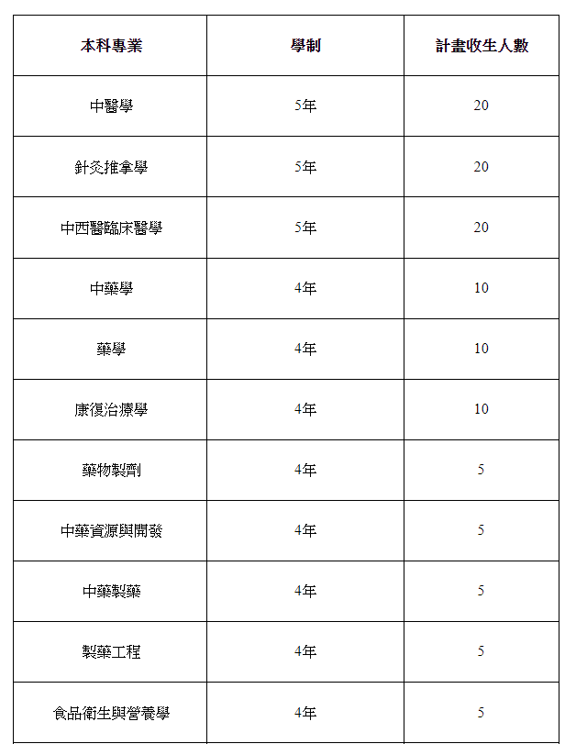
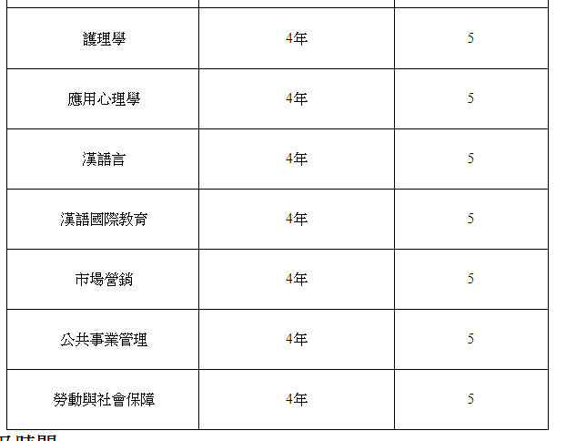
三、報名方式及時間

1. 網上報名地址：祖國（大陸）普通高校依據臺灣地區學測成績招收臺灣高中畢業生報名系統https://www.gatzs.com.cn/z/tw/

2. 網上報名時間：

2022年3月1日至2022年3月31日（報名時間）。並於5月15日至19日期間登錄系統查詢本人錄取情況，進行錄取確認。逾期未確認的考生視為放棄錄取資格，且不得參加徵集志願報名。

2022年5月21日至2022年5月31日（徵集志願報名時間）。首輪已報名的考生無需重新註冊，填報志願、提交高校要求的其他材料即可。並於6月21日至25日期間登錄系統查詢本人錄取情況，進行錄取確認。

四、申請材料（以網站要求為准）

1. 《臺灣居民來往大陸通行證》（簡稱臺胞證）正、反面；

2. 臺灣居民身份證 正、反面；

3. 電子照片（彩色2寸免冠證件照，白色背景無邊框，JPG格式）；

4. 高中畢業證明或預畢業證明；

5. 2022年臺灣地區學測成績通知（含報名序號或准考證號）及成績公證認證；

6. 高中成績單；

7. 經個人簽字或簽章的《個人成績查詢授權委託書》。

8.考生誠信承諾書

報名截止前，考生可修改基本材料和其他材料。報名截止後，考生原則上不可修改基本材料。考生應準確填寫個人網上報名信息並提供真實材料。考生因不符合報考條件及相關要求、填報資訊錯誤或填報虛假資訊造成的一切後果，由考生本人承擔。

五、學費及生活費（人民幣RMB）

1. 醫學類學費：5800元／學年；

2. 理工外語類學費：5400元／學年，（製藥工程、應用心理學等專業）；

3. 文科類學費：4400元／學年，（市場營銷、公共事業管理、勞動與社會保障、社會體育指導與管理等專業）；

4. 醫療保險費：約200元-600元／學年（臺灣學生須與祖國大陸學生同樣上醫療保險）；

5. 住宿費：約10950-18250元／年；

6. 生活費（伙食及雜項）：約1500元／月。

六、新生報到

考生持錄取通知書按我校規定的時間及相關要求辦理報到等手續。新生入學後，根據學校安排進行身體檢查，不符合要求的，取消其入學資格。

七、聯繫方式

天津中醫藥大學 港澳臺辦公室

學校地址：天津市靜海區團泊新城西區鄱陽湖路10號（郵編：301617）

聯繫電話：86-22-59596555

傳真號碼：86-22-59596132
電子郵箱：tutcm@hotmail.com
學校網址：www.tjutcm.edu.cn
招生資訊網站：iec.tjutcm.edu.cn

网址：

